CEUB - FATECS
Programação Orientada a Objetos - POO
Object Oriented Programming - OOP
Inheritance - Abstract Class
Programação - Prof. Barbosa

O módulo abc do Python permite definir classe abstrata.

A superclasse abstrata herdar da superclasse ABC (Abstract Base Class) do pacote abc do Python.

Uma classe abstrata é usada para criar padrões (regras) para outras classes (subclasses).

- Sintaxe: (Meet: vbc-shqr-wxd)
from abc import ABC, abstractmethod
# A superclasse abstrata NomeSuperClasse herda da superclasse abstrata ABC do Python
class NomeSuperClasse(ABC):
Outros códigos Python
@abstractmethod # Decorator, obrigatório
def metodo_modelo(self): # Método abstrato obrigatório
... # Equivalente ao pass
def nome_metodo_concreto(self): # Método concreto
Outros códigos Python
return dado # opcional

# A subclasse concreta NomeSubClasse herda da superclasse abstrata NomeSuperClasse
class NomeSubClasse(NomeSuperClasse):
Outros códigos Python
# Na SubClasse é obrigatório ter um método concreto implementado o método abstrato
# Esse método tem que ter o mesmo nome do método abstrato da superclasse abstrata.
def metodo_modelo(self): # Sobrescreve o método abstrato da superclasse abstrata
Código Python
def outro_metodo(self): # Método concreto
Outros códigos Python
[return]
- Obs.: um método abstrato é um método sem implementação (representado por pass ou ...)

- Definições:
abc (abstract base class) é o módulo do Python.
ABC é a superclasse do Python para classes abstratas.

Regras de uma superclasse abstrata:
- Importa a classe ABC do Python.
- Deve ter pelo menos um método abstrato.
- Não pode ser instanciada (criar objeto da superclasse abstrata).

Uma classe abstrata pode ter métodos concretos.

Apesar de não conseguir instanciar uma superclasse abstrata (class Figura), conseguimos instanciar suas filhas (subclasses concretas), que são objetos que realmente existem em nosso sistema (objetos concretos).

- Termos técnicos:
Classe concreta
Classe abstrata
Método concreto
Método abstrato

- Exemplo:

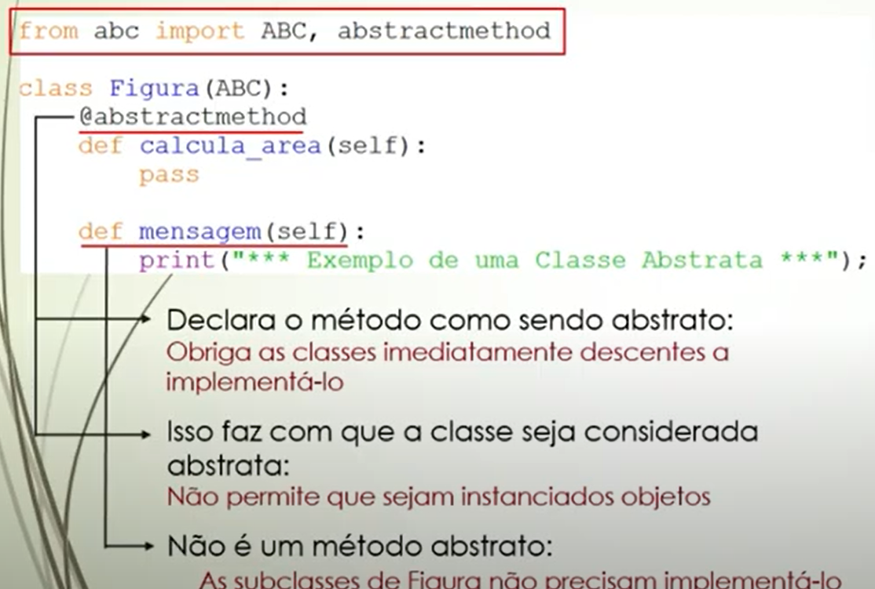

- Passos para desenvolver uma classe abstrata e método abstrato
1. Importar o módudo abc com:
a superclasse abstrata do python ABC e
o decorator abstract method
- Sintaxe:
from abc import ABC, abstractmethod

2. A superclasse abstrata NomeSuperclasse herda da superclasse abstrata ABC do Python
- Sintaxe:
from abc import ABC, abstractmethod
class NomeSuperClasse(ABC):

3. A superclasse abstrata tem que ter pelo menos um método abstrato.
from abc import ABC, abstractmethod
class NomeSuperClasse(ABC):
Código Python
@abstractmethod # Decorator, obrigatório
def nome_metodo(self): # Método abstrato obrigatório
pass # Equivalente ao pass

- Obs.: uma classe abstrata que só tem métodos abstratos é chamada de interface.

- Referências:

https://www.caelum.com.br/apostila-python-orientacao-a-objetos/heranca-e-classes-abstratas#classes-abstratas
11 Herança e Polimorfismo
11.1 Repetindo código?
11.2 Reescrita de métodos
11.3 Invocando o método reescrito
11.4 Polimorfismo
11.5 Duck Typing
11.6 Exercício: Herança e Polimorfismo
11.7 Classes Abstratas
11.8 Exercícios - classes abstratas

https://www.youtube.com/watch?v=V3D-a7l_eIE&list=PLqsF5rntN2naoSVFckR3-tQKqmIq1JKMw&index=1
POO: Aula 16 - O que é uma classe abstrata?
27 fev. 2021, IFRN, Procópio na Rede

- Sugestão:
Melhorar o tópico exemplo incluinido o método main.
Antes do tópico exemplo, fazer uma sintaxe com a classe abstrata e a subclasse concreta.
Pegar modelo do arquivo teoria de herança.

- Dúvida:
Um método abstrato pode ter implementação.

